Nama : Sela Rahmawati

NPM : 2114161033

MK : Pendidikan Bahasa Indonesia

Artikel 1

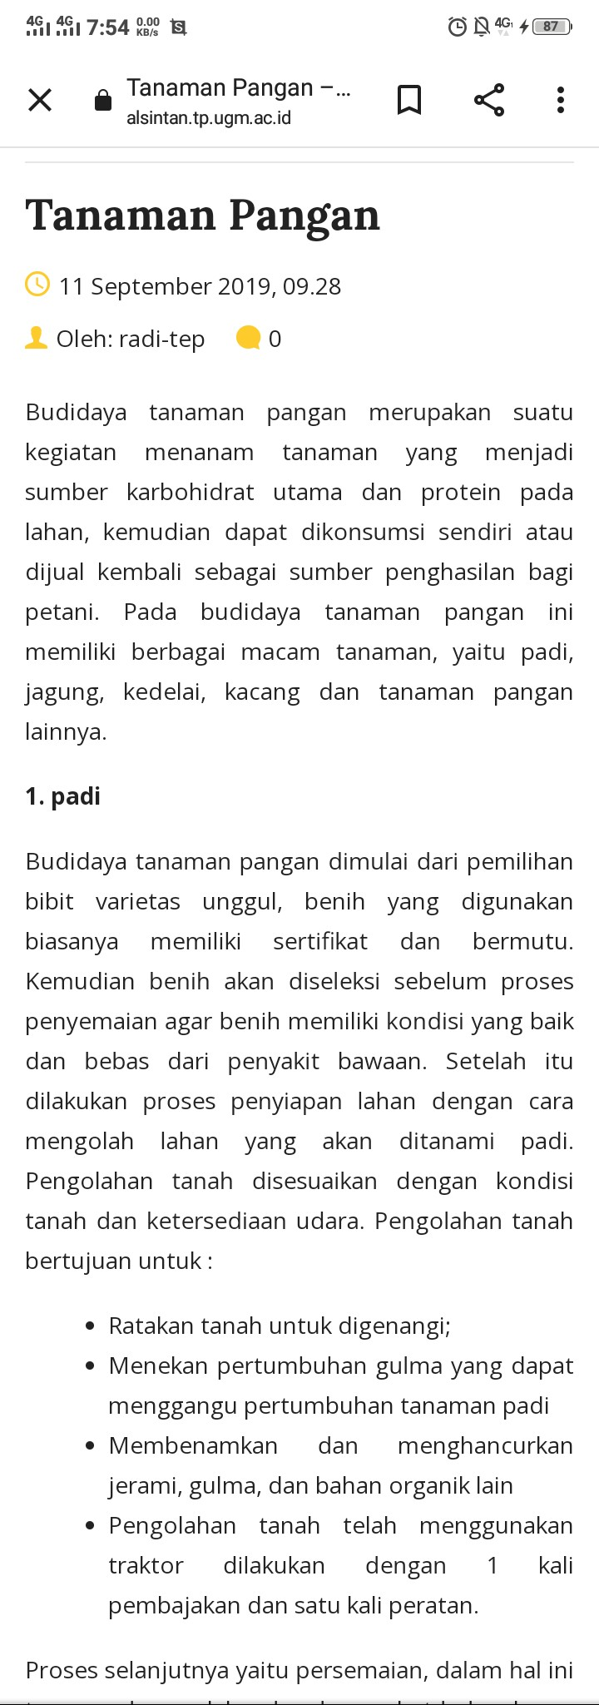

Artikel 2

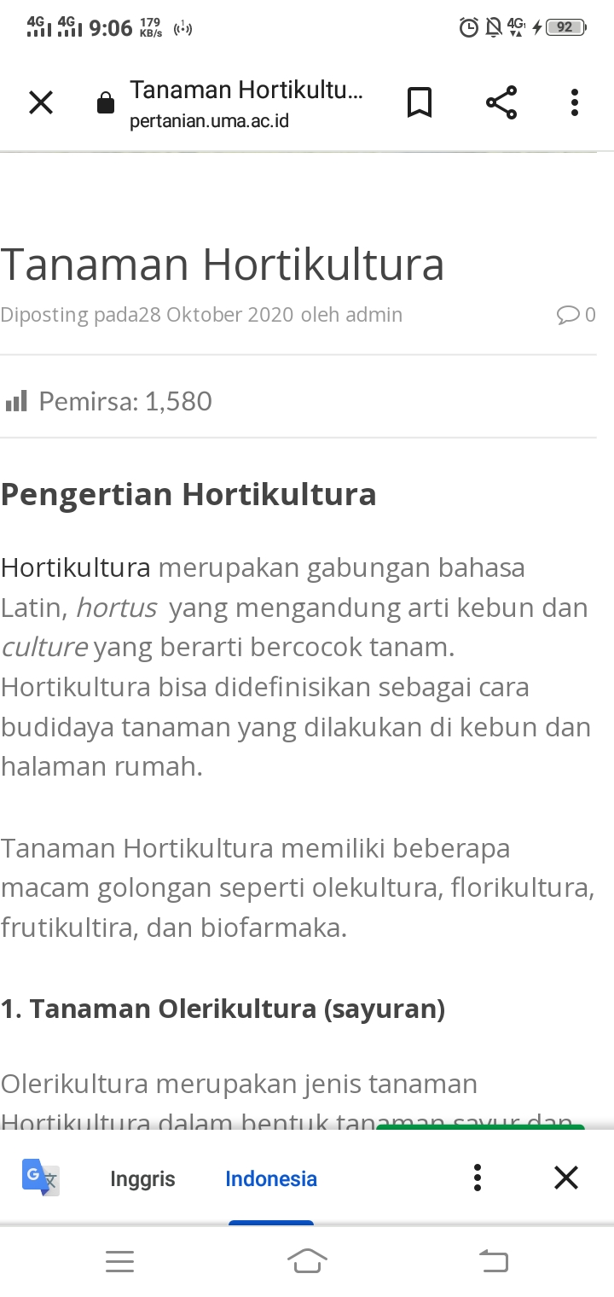

**Artikel 1**

* Kalimat Utama

Budidaya tanaman pangan merupakan suatu kegiatan menanam tanaman yang menjadi sumber karbohidrat utama dan protein pada lahan, kemudian dapat dikonsumsi sendiri atau dijual kembali sebagai sumber penghasilan bagi petani.

* Jenis Paragraf

Paragraf Deduktif

* Website

Alsintan.tp.ugm.ac.id

* Analisis Kesalahan Berbahasa ( kesalahan ejaan ketidakefektifan kalimat )

Pada kalimat, Pada budidaya tanaman pangan ini memiliki berbagai macam tanaman, di ganti dengan “Pada budidaya tanaman pangan terdapat berbagai jenis tanaman”

**Artikel 2**

* Kalimat Utama

Hortikultura merupakan gabungan bahasa Latin, hortus yang mengandung arti kebun dan culture yang berarti bercocok tanam.

* Jenis Paragraf

Paragraf Deduktif

* Website

Pertanian.uma.ac.id

* Analisis Kesalahan Berbahasa ( kesalahan ejaan ketidakefektifan kalimat )

Harsunya pada kalimat hortus yang mengandung arti kebun, mengandung di hilangkan dan cukup dengan kalimat hortus yang berarti kebun.

Pada Tanaman Hortikultura, hortikultura ( h menggunakan huruf kecil )